Polytan stöder Lukas Podolski-stiftelsen:
Högtidligt öppnande av den andra ”STRASSENKICKER.COURT” i Köln
Projektet ”Langobardenplatz Gremberghoven” inleddes redan i slutet av 2014 med insamlingskampanjen ”LP2014”. Initiativet kommer från ”Lukas Podolski-stiftelsen och RheinFlanke gGmbH (ungdoms- och flyktingarbete genom sport). Det gemensamma målet var att renovera det befintliga ungdomscentret i RheinFlanke, Gremberghoven samt att skapa en modern, funktionell idrottsplan vid Langobardenplatz. Detta framför allt mot bakgrund av att det i stadsdelen Gremberghoven finns stort behov av ungdomsstöd och att ge ett nytt ungdomscenter och en idrottsplan ett optimalt sammanhang för att målinriktad kunna erbjuda öppna gruppaktiviteter.
Tack vare stöd från en mängd samarbetspartners – i synnerhet från Vonovia SE och staden Köln – har idrottsplanen – som består av en miniplan med konstgräs och en multifunktionsplan för t.ex. fotboll, basketboll och volleyboll – kunnat färdigställts. Alldeles intill har man dessutom ett nytt ungdomscenter skapats av om- och tillbyggda sjöcontainrar. Den uppsatta kostnadsramen har kunnat hållas, bland annat med hjälp av projektpartners – och Polytan har förstås också bidragit till projektet, genom en fördelaktig offert och genom att avstå från brukliga vinstmarginaler.
Onsdagen den 7 juni 2017 var dagen för det officiella öppnandet av idrottsplanen och ungdomscentret – ”Grembox” – inom ramen för en öppningsmatch med unga och gamla deltagare, bl.a. Kölns kommunfullmäktigeordförande Henriette Reker och världsmästaren Lukas Podolski.
Miniplanen och multifunktionsplanen kommer från Polytan och är det tredje ”STRASSENKICKER.COURT“-projekt, som idrottsbeläggningsexperten Polytan har fått utföra på uppdrag av Lukas Podolski-stiftelsen. De båda andra projekten finns i Köln-Bocklemünd (en miniplan) och vid Holzmarkt i Altstadt-Süd i Köln (två multifunktionplaner och en miniplan).
Vid den nyöppnade idrottsplanen Langobardenplatz kan barn och ungdomar i stadsdelen Köln-Gremberghoven från och med nu utöva idrott på en konstgräsplan på 15 x 20 m och en multifunktionsplan på 20 x 30 m. Här spelar man på en LigaGrass Pro CoolPlus, ett optimalt dämpad och robust konstgrässystem, som fyllts ut med sand för att bli så lättskött som möjligt Som yta på multifunktionsplanen föll valet på den vattengenomsläppliga och motståndskraftiga allroundbeläggningen PolyPlay S, som trots sin släta yta är halksäker och kan användas året om.
Lukas Podolski, som sig visserligen hållit sig kontinuerligt informerad om byggprocessen och personligen besökt två gånger under byggfasen, men som såg slutresultatet för första gången vid öppnandet, kunde knappas slita sig från platsen: ”Idrottsplanen och ungdomscentret har verkligen blivit toppenplaner – moderna och professionella, och dessutom en sådan riktig bollplan, så som jag minns dom från förr i tiden. Just detta har också varit mitt mål från början, att ungdomar och barn, som kanske kommer från hårda förhållanden, ska få kostnadsfria möjligheter till sportaktiviteter på en sportanläggning av riktigt hög kvalitet. Köln är ”min“ stad – och just här är det givetvis särskilt viktigt för mig att få ge något tillbaka och ge uttryck för min känsla av samhörighet.“

Bildtexter:
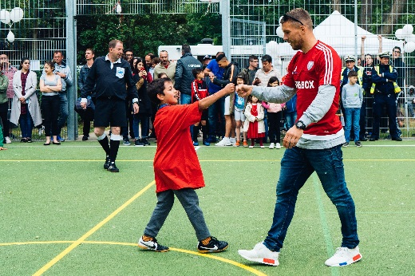 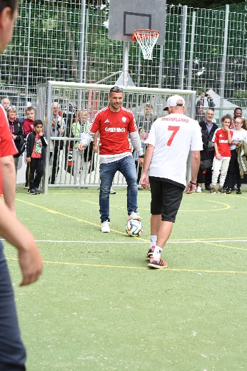 Einweihung_Langobardenplatz_2_6.jpg (Foto: Lukas Podolski-stiftelsen)
Under invigningen av ”Grembox” den 7 juni 2017 arrangerades en ”Öppningsmatch för unga och gamla”, världsmästaren Lukas Podolski var en av deltagarna.
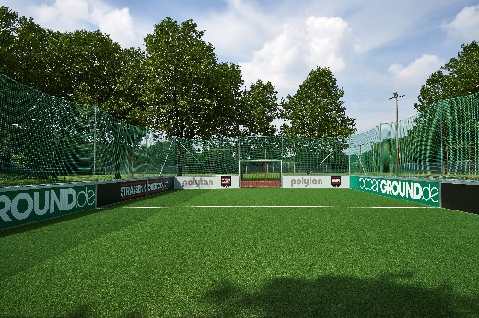 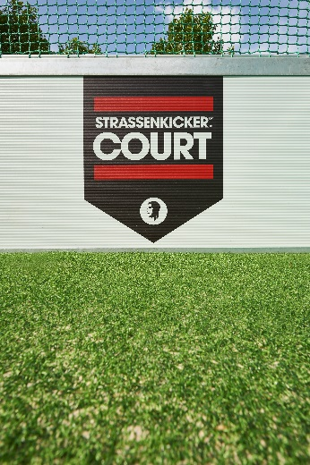
Minipsielfeld_Mocklemünd_Detail.jpg (Foto Sandra Schuck / Polytan)
Genom Lukas Podolski-stiftelsens försorg kunde man i maj 2016 öppna den första ”STRASSENKICKER.COURT” i stadsdelen Bocklemünd i Köln. Miniplanen som mäter 20 x 13 m består av Polytan konstgräset LigaGrass Pro CoolPlus och har fyllts ut med sand för att underlätta skötseln.
Polytan GmbH:
Att skapa det optimala underlaget för idrottsliga framgångar - detta har varit Polytans mål sedan 1969. Ständigt fokuserad på de modernaste idrostsmedicinska rönen vidareutvecklar specialisten för idrottsbeläggningar utomhus ständigt sina konstbeläggningar och konstgrässystem. Exempelvis har dagens konstgränsplaner en naturnära gräskänsla och mycket goda spelegenskaper. Konstbeläggningar av mycket hög kvalitet kan fås från stötdämpande fallskyddsgolv och multifunktionella allvädersplatser till highspeed-ytor för internationella friidrottsgalor. Vid sidan av egen utveckling, tillverkning och installation av idrottsgolven levererar Polytan även tjänster för linjering, reparation, rengöring och underhåll. Samtliga produkter uppfyller aktuella nationella och internationella normer och har alla relevanta certifikat från internationella idrottsförbund som FIFA, FIH, World Rugby och IAAF.

Kontakt agentur:
Seifert PR GmbH (GPRA)
Barbara Mäurle
Zettachring 2a
70567 Stuttgart
0711 / 77918-26
barbara.maeurle@seifert-pr.de

Kontakt företag:
Polytan GmbH
Tobias Müller
Gewerbering 3
86666 Burgheim
08432 / 8771
tobias.mueller@polytan.com

